TRƯỜNG ĐẠI HỌC MỞ HÀ NỘI

**KHOA CÔNG NGHỆ THÔNG TIN**

----------------------



**BÁO CÁO BÀI TẬP**

**MÔN: Lập Trình WEB**

**ĐỀ TÀI : QUẢNG LÍ TRANG WEB BÁN XE MÁY**

SINH VIÊN THỰC HIỆN :

*Nguyễn Văn Hoàng Hiệp- 2010A03*

*Nguyễn Việt Thắng- 2010A05*

*Hoàng Trung Phong- 2010A03*

*Lê Hoàng Giang- 2010A05*

GVHD:Trần Tiến Dũng

***Hà Nội***, Năm 2022

***I . Giới thiệu và nội dung chọn đề tài:***

- Từ nhu cầu thực tế như hiện nay và với sự phát triển ngày càng nhanh rộng của ngành Công nghệ thông tin thì vấn đề tin học hoá các quy trình nghiệp vụ trong việc mua bán của cửa hàng kinh doanh xe gắn máy là điều rất cần thiết. Vì công tác quản lý kinh doanh của các doanh nghiệp xe gắn máy đang gặp phải nhiều khó khăn. Người quản lý thường xuyên phải đau đầu với các vấn đề như:

- Khó nắm được lượng các mặt hàng xe đã luân chuyển, lượng hàng tồn kho.

- Tình hình thu, chi và công nợ.

- Không theo dõi được tình hình kinh doanh khi đi công tác hoặc khi không có mặt

tại doanh nghiệp.

- Không theo dõi được hệ tình hình kinh doanh trên hệ thống nhiều cửa hàng. Mất nhiều thời gian cho các công tác tổng hợp, phân tích, dự đoán... Do đó để giải quyết các vấn đề khó khăn trên cũng như đơn giản hoá các công tác nghiệp vụ, làm tăng khả năng làm việc và phục vụ khách hàng, đem lại hiệu quả cao trong việc kinh doanh của Doanh nghiệp, chúng em đã xây dựng phần mềm “Quản lý kinh doanh xe gắn máy của DOANH NGHIỆP TƯ NHÂN THÀNH TÍN 2". Từ nhu cầu thực tế như hiện nay và với sự phát triển ngày càng nhanh rộng của ngành Công nghệ thông tin thì vấn đề tin học hoá các quy trình nghiệp vụ trong việc mua bán của cửa hàng kinh doanh xe gắn máy là điều rất cần thiết. Vì công tác quản lý kinh doanh của các doanh nghiệp xe gắn máy đang gặp phải nhiều khó khăn. Người quản lý thường xuyên phải đau đầu với các vấn đề như:

- Khó nắm được lượng các mặt hàng xe đã luân chuyển, lượng hàng tồn kho.

- Tình hình thu, chi và công nợ.

- Không theo dõi được tình hình kinh doanh khi đi công tác hoặc khi không có mặt

tại doanh nghiệp.

- Không theo dõi được hệ tình hình kinh doanh trên hệ thống nhiều cửa hàng. Mất nhiều thời gian cho các công tác tổng hợp, phân tích, dự đoán...Do đó để giải quyết các vấn đề khó khăn trên cũng như đơn giản hoá các công tác nghiệp vụ, làm tăng khả năng làm việc và phục vụ khách hàng, đem lại hiệu quả cao trong việc kinh doanh của Doanh nghiệp, chúng em đã xây dựng phần mềm “Quản lý kinh doanh xe gắn máy của DOANH NGHIỆP TƯ NHÂN THÀNH TÍN 2".

***II . Cấu trúc mã nguồn :***

1. Thư mục chính :

Chứa các thu mục con và các file :

* Core.Master : Trang chủ
* Homepage.aspx : Trang chủ
* Login.aspx : đăng nhập
* Logout.aspx : đăng xuất
* Chi Tiết.aspx
* Giỏ Hàng.aspx

Các đối tượng :

* Trangchu.cs
* chitiet.cs
* giohang.cs

1. Folder Css:

Chứa các file css liên quan để định dạng website

1. Folder Images :

Chứa các folder ảnh của icon website , background , các button login , search..

1. Folder JS

Chứa các file Javascripts

III . Cấu trúc website :

1. Header :

Demo :

Gồm 4 phần: Website logo (#logo), khung tìm kiếm (#search1), khung đăng nhập (#loginContainer), khung giỏ hàng, và các thanh lựa chọn

- Website logo: Ảnh đại diện của Website

- Khung tìm kiếm: Cho phép người dùng thực hiện chức năng tìm kiếm Website

- Login: Người dùng đăng nhập để có thể thực hiện những chức năng cao hơn.

- Giỏ hang : lưu các mặt hàng đã mua

- Thanh lựu chọn : Các lựa chọn cho người dùng

1. ***Main1 :***

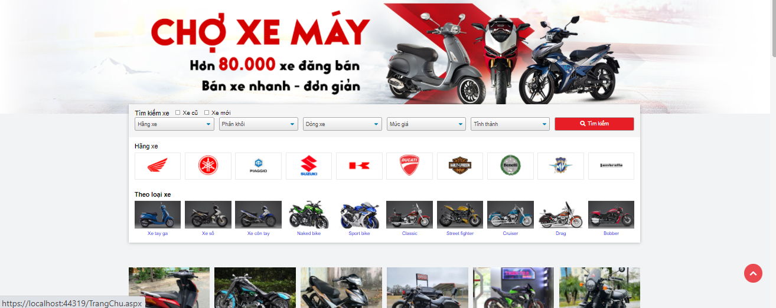Demo:

Gồm 2 phần chính : các chức năng tìm kiếm xe và thông tin xe gợi ý cho người dùng

* Menu : Hiển thị các danh mục tìm kiếm website
* Thông tin: Hiển thị gợi ý cho người dùng

1. ***Main 2 ;***

Demo :

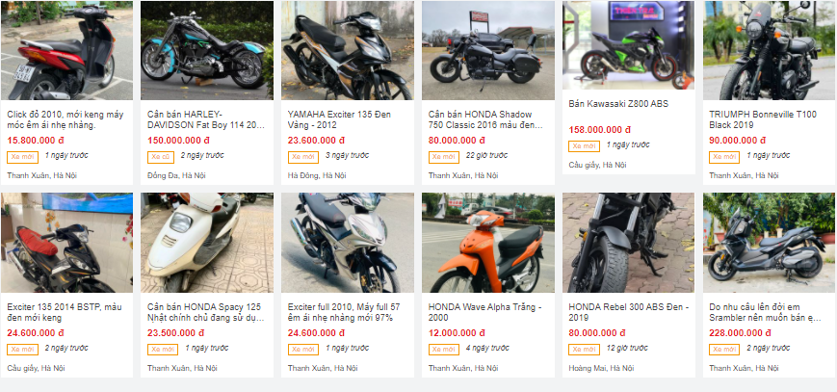

Gồm các phần cơ bản :

* Thông tin và tên xe cùng hãng xe
* Giá thành xe trên thị trường
* Địa chỉ mua bán

1. ***Footer :***

Demo :

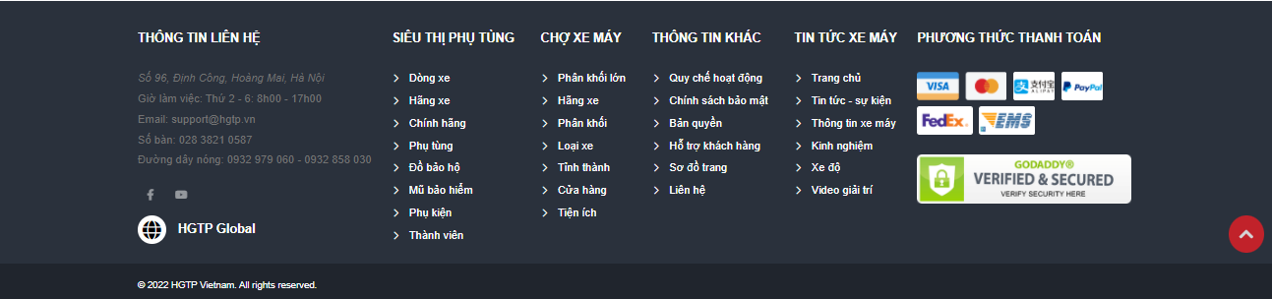- Chứa các thông tin về người lập trình và các phụ tùng đi kèm website

1. ***Các trang con :***

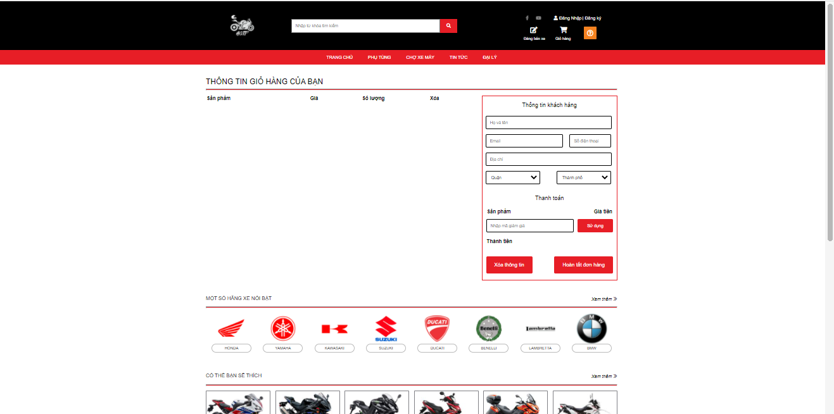 ***-Trang giỏ hàng :***

* 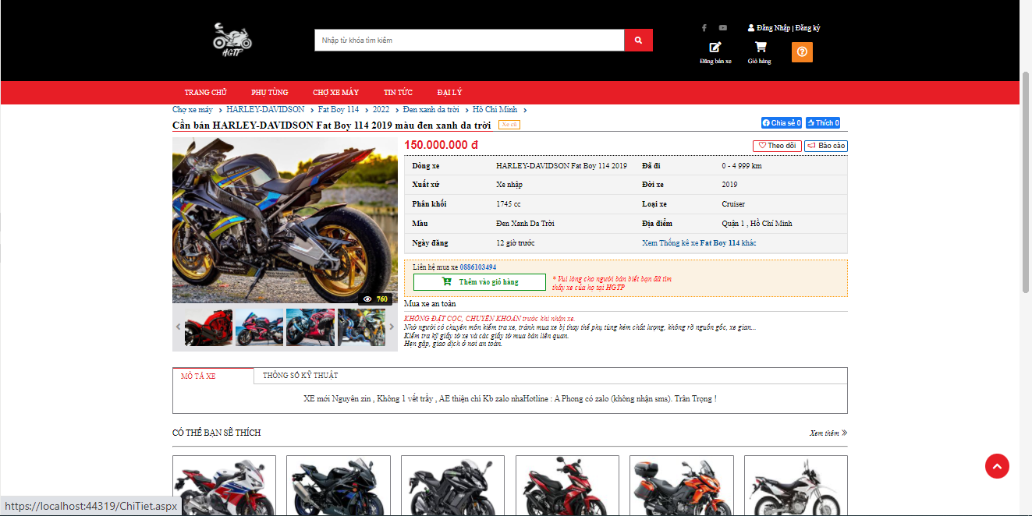***Trang Chỉ tiết xe máy:***

***IV . Chức năng :***

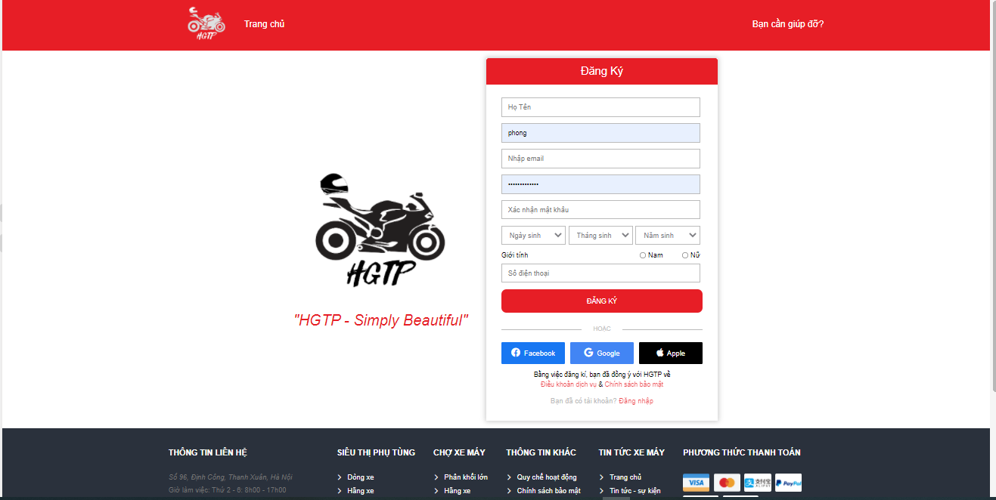***Trang Đăng kí :***

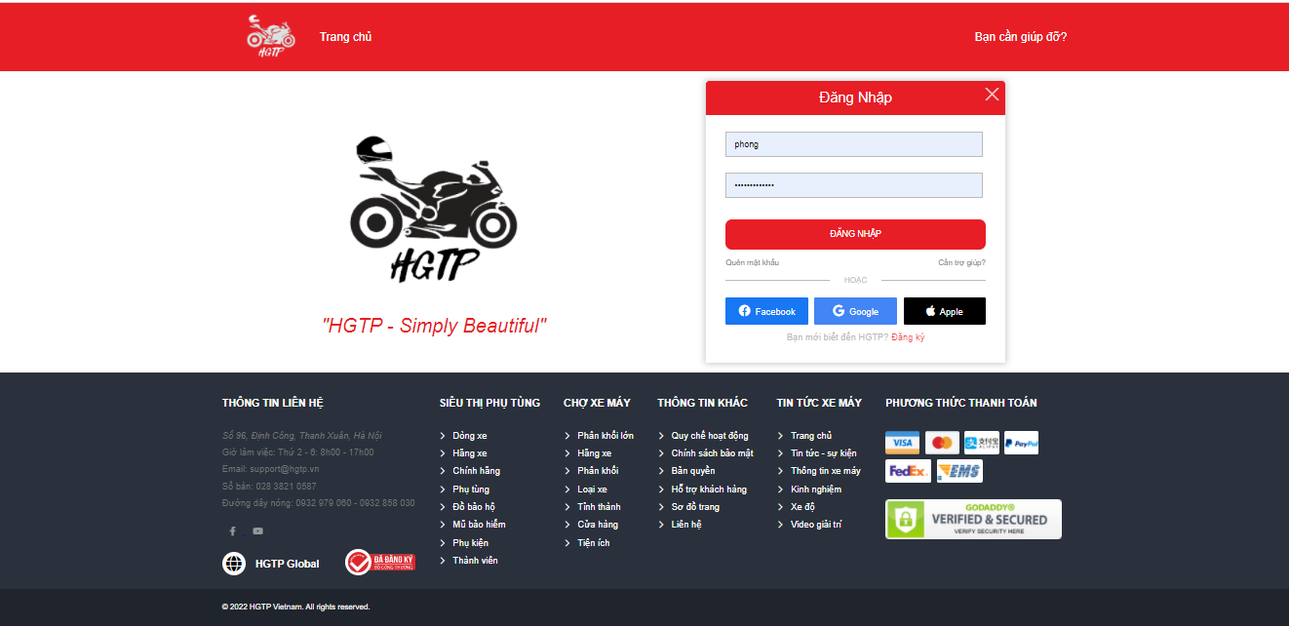***Trang Đăng Nhập:***

1. ***Các loại xe :***

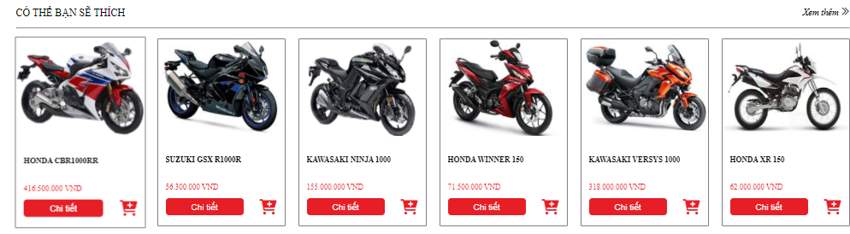

1. *Thông tin xe :*

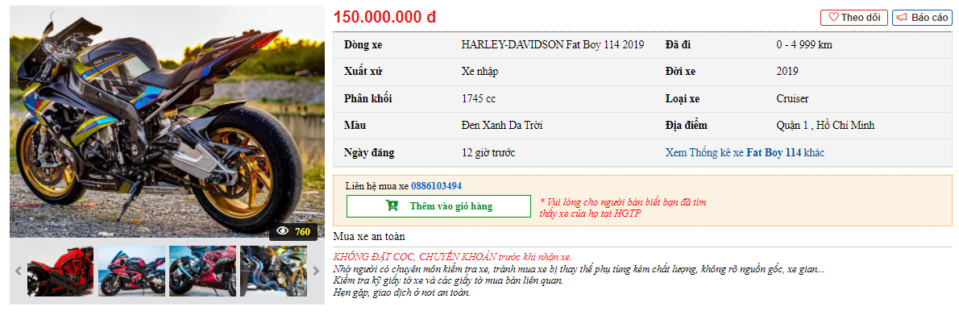

1. Tìm kiếm :



***V. Phân công công việc :***

|  |  |
| --- | --- |
| ***Nguyễn Văn Hoàng Hiệp*** | Phụ trách phần Quản lý cấu hình và trạng thái ứng dụng , các đối tượng nội tại |
| ***Nguyễn Việt Thắng*** | Phụ trách phần Html , Css |
| ***Hoàng Trung Phong*** | Phụ trách phần Reponsive, chỉnh sửa cấu hình giao diện |
| ***Lê Hoàng Giang*** | xử lí code Asp.net |

***VI. Tài liệu tham khảo :***

[1] Slide bài giảng của https://www.motorcycle.com/.com

[2] Các video về Html , Asp.net , Css , JavaScript

[3] Website motorcycle